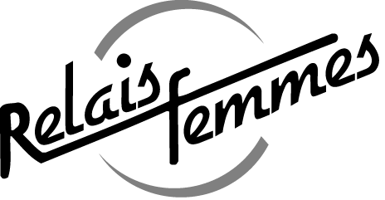
Quand des femmes dirigent
une entreprise collective à caractère social!

Séminaire organisé par Relais-femmes

6 novembre 2012

Fiche d’inscription

Noms des participantes :
______________________________________________________________________________
______________________________________________________________________________
______________________________________________________________________________

Nom de l’organisme : _________________________________________________________

Adresse : _____________________________________________________________________

Téléphone : ( ) _________________

Courriel : _________________________

Coût : 30 $ par personne, dîner compris.
Prière de nous aviser de vos allergies alimentaires.

Faites parvenir votre fiche d’inscription
et votre chèque libellé au nom de Relais-femmes
au plus tard le 29 octobre 2012

à l’attention de Pauline Cournoyer
Relais-femmes
110 rue Ste-Thérèse, bureau 301
Montréal (Québec)
H2Y 1E6

Hâtez-vous, les places sont limitées!

